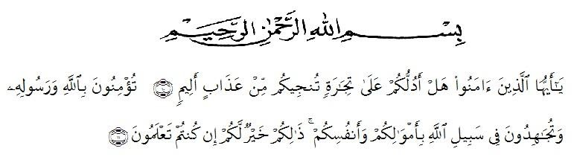**KATA PENGANTAR**

Hai orang-orang yang beriman, sukakah kamu aku tunjukkan suatu perniagaan yang dapat menyelamatkan dapat menyelematkan kamu dari azab yang pedih? (10) (Yaitu) kamu beriman kepada Allah dan Rasul-Nya dan berjihad dijalan Allah dengan harta dan jiwamu, itulah yang lebih baik bagimu jika kamu mengetahuinya (11).

Segala puji dan syukur penulis ucapkan kepada Allah SWT atas rahmat dan karunia-Nya sehingga penulis dapat melaksanakan penelitian dan menyelesaikan penulisan bahan skripsi ini dengan judul “Pengembangan Media Permainan Monopoli Berbasis Agama dan Moral” dapat diselesaikan dengan baik. sebagai syarat memperoleh gelar Sarjana PG-PAUD Pada Fakultas Keguruan dan Ilmu Pendidikan Universitas Muslim Nusantara Al Washliyah Medan.

Pada kesempatan ini penulis mengucapkan terimakasih yang sebesar-besarnya kepada ayahanda H. Abdul Roni Harahap dan ibunda Hj Siti Aisyah Sinaga sehingga penulis dapat menyelesaikan penulisan bahan proposal skripsi ini.

Penulis juga menyampaikan terimakasih yang sebesar-besarnya kepada IbuIbu Dewi Fitria S.Pd., M.Pd selaku pembimbing yang telah membimbing dan memberi banyak masukan serta saran selama penelitian sehingga selesainya bahan proposal skripsi.

Pada kesempatan ini penulis juga mengucapkan terimakasih yang sebesar-besarnya kepada:

1. Bapak H. Dr. KRT. Hardi Mulyono K, Surbakti. Selaku Rektor Universitas Muslim Nusantara Al Washliyah Medan.
2. Bapak Dr. Samsul Bahri, M.Si selaku Dekan FKIP Universitas Muslim Nusantara Al Washliyah Medan.
3. Ibu Novita Friska S.Psi., M.Psi selaku ketua Program Studi PG-PAUD Universitas Muslim Nusantara Al Washliyah Medan dan selaku dosen penguji I
4. Ibu Dewi Fitria S.Pd., M.Pd selaku dosen pembimbing yang telah memberikan banyak masukan untuk proposal skripsi ini.
5. Ibu Dra. Nurjannah. M.Si selaku dosen penguji II
6. Bapak-Bapak dan Ibu-Ibu Dosen Program Studi PG-PAUD Universitas Muslim Nusantara Al Washliyah Medan.
7. Teristimewa kepada keluarga besar penulis, Ibu yang sudah memberikan kasih dan sayang kepada penulis mulai dari kecil sampai sekarang, ayah, saudara penulis yaitu abang amir, kak nia, abang naim, kak biah, milwani, kak ipar ulfa, kak ipar merda, serta keponakan penulis yang telah memberikan dukungan, semangat serta perhatian kepada penulis. Tanpa cinta dari keluarga mungkin skripsi ini tidak dapat diselesaikan

